

**Есть в природе равновесие**

[28 ноября 2023](http://www.zorika.by/?p=79923)

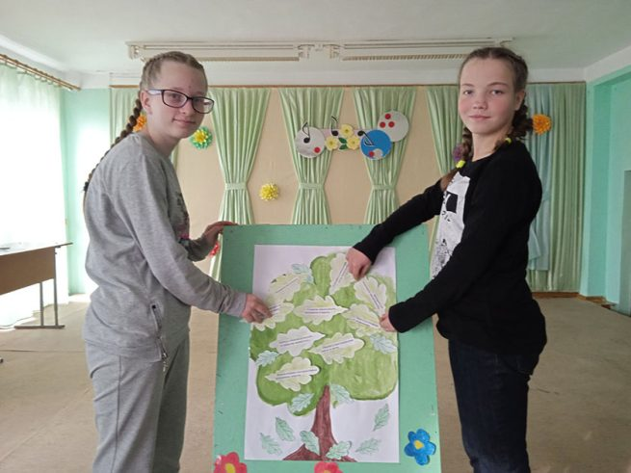

**Сегодня одна из самых тревожных проблем человечества – экологическая катастрофа. Именно этой проблеме было посвящено познавательное мероприятие «Экология и твоё здоровье», которое провела в Мстиславской специальной школе-интернате воспитатель 6-го класса Екатерина Ильинична Романишкина.**

В ходе мероприятия ребята участвовали в конкурсных заданиях, продемонстрировав знания об экологии и своём здоровье, а также умение рассуждать, доказывать, делать выводы. Шестиклассники строили дом своей мечты из экологически чистых материалов, разгадывали биологические шарады и загадки, растили дерево решений, делали экологический прогноз. За каждый правильный ответ учащиеся получали сладкие призы, а за каждый неправильный – знания об экологии.

В результате данного мероприятия мы поняли, что каждый человек может помочь природе своими поступками, своей заботой, своей добротой, а главное сохранить оптимальное отношение со средой обитания и стремиться вести здоровый образ жизни.

**Кристина БАРАНОВА,**